Lokale Elektrizitätsgemeinschaft LEG

Teilnehmerverzeichnis LEG privat
Es handelt sich um eine: £ Neugründung LEG
£ Mutation (nachträgliche Eintritte in die LEG)
£ Mutation (Austritte aus der LEG)

Mit ihrer Unterschrift bestätigen die Teilnehmenden gegenüber der IBI:
- Dass sie die besonderen Geschäftsbedingungen zur Teilnahme an der privaten LEG gelesen haben und damit einverstanden sind.
- Dass sie keiner anderen LEG angehören.
- Dass sie die benannte Person bevollmächtigen, als LEG-Betreiber*in gegenüber der IBI aufzutreten und die LEG zu vertreten.
- Dass sie der IBI erlauben, die zur Abrechnung relevanten Messdaten an den/die LEG-Betreiber*in weitergeben zu dürfen.

Bei Austritten:
- Dass sie vom Austritt Kenntnis haben und damit einverstanden sind.

LEG-Betreiber*in:
Vorname und Name | Max Muster
Adresse
PLZ / Ort
Standort der PV-Produktion

_______________________________________________________________________________________

Ein- oder austretende Parteien:

Handelt es sich bei einem der Teilnehmenden um einen Allgemeinzähler, so ist die Unterschrift des Eigentümers oder der Liegenschaftsverwaltung erforderlich.

Zur Anmeldung benötigen Sie die Objekt-ID und den Meteringcode aller Teilnehmenden. Beide Angaben stehen auf den bisherigen Rechnungen.
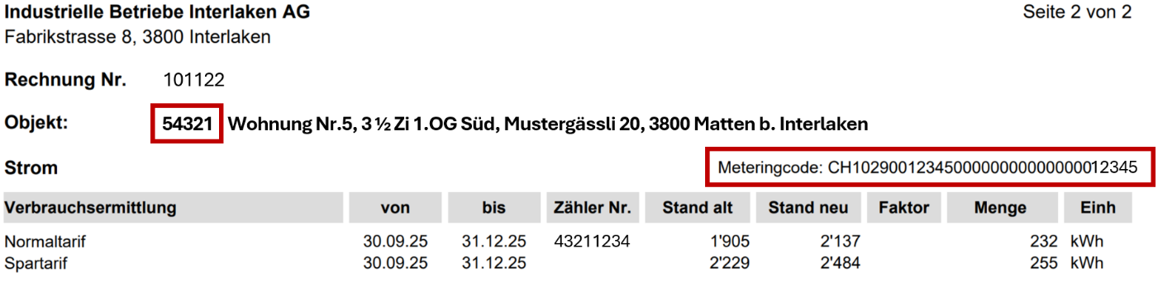

Vorname und Name | Max Muster
Adresse und Ort | Bsp. Bahnhofstrasse 1, Interlaken
Objekt Nummer | Die Objekt Nr. finden Sie auf Ihrer Rechnung.
Beschreibung und Standort | Bsp. Wohnung 1.OG Süd
Messpunkt Nummer | Geben Sie die 6 letzten Ziffern des Meteringcodes an. Sie finden diesen auf der Rechnung (bspw. Meteringcode: CH102900………xxxxxx)
Ich bin nur Verbraucher:in | £
Ich bin Produzent:in und Verbraucher:in | £
Unterschrift

Vorname und Name | Max Muster
Adresse und Ort | Bsp. Bahnhofstrasse 1, Interlaken
Objekt Nummer | Die Objekt Nr. finden Sie auf Ihrer Rechnung.
Beschreibung und Standort | Bsp. Wohnung 1.OG Süd
Messpunkt Nummer | Geben Sie die 6 letzten Ziffern des Meteringcodes an. Sie finden diesen auf der Rechnung (bspw. Meteringcode: CH102900………xxxxxx)
Ich bin nur Verbraucher:in | £
Ich bin Produzent:in und Verbraucher:in | £
Unterschrift

Vorname und Name | Max Muster
Adresse und Ort | Bsp. Bahnhofstrasse 1, Interlaken
Objekt Nummer | Die Objekt Nr. finden Sie auf Ihrer Rechnung.
Beschreibung und Standort | Bsp. Wohnung 1.OG Süd
Messpunkt Nummer | Geben Sie die 6 letzten Ziffern des Meteringcodes an. Sie finden diesen auf der Rechnung (bspw. Meteringcode: CH102900………xxxxxx)
Ich bin nur Verbraucher:in | £
Ich bin Produzent:in und Verbraucher:in | £
Unterschrift

Vorname und Name | Max Muster
Adresse und Ort | Bsp. Bahnhofstrasse 1, Interlaken
Objekt Nummer | Die Objekt Nr. finden Sie auf Ihrer Rechnung.
Beschreibung und Standort | Bsp. Wohnung 1.OG Süd
Messpunkt Nummer | Geben Sie die 6 letzten Ziffern des Meteringcodes an. Sie finden diesen auf der Rechnung (bspw. Meteringcode: CH102900………xxxxxx)
Ich bin nur Verbraucher:in | £
Ich bin Produzent:in und Verbraucher:in | £
Unterschrift

Vorname und Name | Max Muster
Adresse und Ort | Bsp. Bahnhofstrasse 1, Interlaken
Objekt Nummer | Die Objekt Nr. finden Sie auf Ihrer Rechnung.
Beschreibung und Standort | Bsp. Wohnung 1.OG Süd
Messpunkt Nummer | Geben Sie die 6 letzten Ziffern des Meteringcodes an. Sie finden diesen auf der Rechnung (bspw. Meteringcode: CH102900………xxxxxx)
Ich bin nur Verbraucher:in | £
Ich bin Produzent:in und Verbraucher:in | £
Unterschrift

Vorname und Name | Max Muster
Adresse und Ort | Bsp. Bahnhofstrasse 1, Interlaken
Objekt Nummer | Die Objekt Nr. finden Sie auf Ihrer Rechnung.
Beschreibung und Standort | Bsp. Wohnung 1.OG Süd
Messpunkt Nummer | Geben Sie die 6 letzten Ziffern des Meteringcodes an. Sie finden diesen auf der Rechnung (bspw. Meteringcode: CH102900………xxxxxx)
Ich bin nur Verbraucher:in | £
Ich bin Produzent:in und Verbraucher:in | £
Unterschrift

Vorname und Name | Max Muster
Adresse und Ort | Bsp. Bahnhofstrasse 1, Interlaken
Objekt Nummer | Die Objekt Nr. finden Sie auf Ihrer Rechnung.
Beschreibung und Standort | Bsp. Wohnung 1.OG Süd
Messpunkt Nummer | Geben Sie die 6 letzten Ziffern des Meteringcodes an. Sie finden diesen auf der Rechnung (bspw. Meteringcode: CH102900………xxxxxx)
Ich bin nur Verbraucher:in | £
Ich bin Produzent:in und Verbraucher:in | £
Unterschrift

Vorname und Name | Max Muster
Adresse und Ort | Bsp. Bahnhofstrasse 1, Interlaken
Objekt Nummer | Die Objekt Nr. finden Sie auf Ihrer Rechnung.
Beschreibung und Standort | Bsp. Wohnung 1.OG Süd
Messpunkt Nummer | Geben Sie die 6 letzten Ziffern des Meteringcodes an. Sie finden diesen auf der Rechnung (bspw. Meteringcode: CH102900………xxxxxx)
Ich bin nur Verbraucher:in | £
Ich bin Produzent:in und Verbraucher:in | £
Unterschrift

